PROIECT DIDACTIC

Clasa a VIII-a

Matematică

Proiect didactic realizat de Simona Roșu, profesor Digitaliada, revizuit de Ioan Popa, profesor Digitaliada

Textul și ilustrațiile din acest document sunt licențiate de Fundația Orange conform termenilor și condițiilor licenței Attribution-NonCommercial-ShareAlike 4.0 International (CC BY-NC-SA 4.0) care poate fi consultată pe pagina web <https://creativecommons.org/licenses/by-nc-sa/4.0/>.

**Înțelegerea matematicii utilizând aplicația *GeoGebra Math Calculators***



**Clasa a VIII-a -** Teorema celor trei perpendiculare

**Introducere**

În această lecție, elevii de clasa a VIII-a vor învăța cum se aplică teorema celor trei perpendiculare. Desenul se va realiza în aplicația instalată pe tabletă, ***GeoGebra Math Calculators***.

**Întrebări esențiale:**

* Cine poate enunţa teorema celor trei perpendiculare?
* Cine poate defini dreapta perpendiculară pe un plan?
* Ce este distanţa de la un punct la o dreaptă?
* La ce fel de probleme este utilă teorema celor trei perpendiculare?

**Competențe specifice:**

**CG 1.** Identificarea unor date şi relaţii matematice şi corelarea lor în funcţie de contextul în care au fost definite;

**CS 3.** Recunoaşterea şi descrierea unor proprietăţi ale unor figuri geometrice plane în configuraţii date în spaţiu sau pe desfăşurări ale acestora;

**CG 2.** Prelucrarea datelor de tip cantitativ, calitativ, structural, contextual cuprinse în enunţuri matematice;

**CS 3.** Folosirea instrumentelor geometrice adecvate pentru reprezentarea, prin desen, în plan, a corpurilor geometrice.

**Competențe derivate:**

* Aplicarea teoremei celor trei perpendiculare;
* Calcularea de lungimi de segmente de dreaptă și măsuri de unghiuri în problemele propuse;
* Utilizarea corespunzătoare a tabletelor, în aplicațiile solicitate;
* Înțelegerea unui text matematic.

**Materiale necesare:**

* Tablete care au instalată aplicația ***GeoGebra Math Calculators****;*
* Caietele de matematică;
* Instrumente de scris.

**Concepte abordate:**

* Distanța de la un punct la o dreaptă
* Dreapta perpendiculară pe un plan
* Teorema celor trei perpendiculare

**Desfășurarea lecției**

**1. Captarea atenției și prezentarea titlului lecției**

|  |  |
| --- | --- |
| **Scop**: Creşterea motivației pentru studiul geometriei prin realizarea de conexiuni între noțiunile studiate și lumea reală | **Timp**: 3 minute  **Materiale**: Fișe de lucru cu probleme, tablete |
| **Metoda**: Conversația, învăţarea prin colaborare | **Concepte**: Distanța de la un punct la o dreaptă, teorema celor 3 perpendiculare |
|  |  |

Profesorul enunță teorema:

*Dacă o dreaptă d este perpendiculară pe un plan \alpha și prin piciorul ei trece o dreaptă b conținută în plan, care este perpendiculară pe o altă dreaptă a conținută în plan, atunci o dreaptă c care unește orice punct M al dreptei d cu intersecția A a celor două drepte a și b, este perpendiculară pe cea de-a treia latură.*

Enunțul teoremei

Fie :

* un plan α
* o dreaptă d, dα, d α = {O}
* o dreaptă a, a  α
* dreapta OA  a, A  a
* un punct M  d

Atunci MA  a

α

M

O

A

a

Demonstrație: MO  α (ipoteza)

a  α (ipoteza)  MO  a  a  MO

OA  a  a  OA  a  (MOA)

MO  OA = {O} MA  (MAO)  a  MA

Acesta este desenul clasic, iar cel realizat în aplicația GeoGebra este următorul:

**Pasul 1** - Se desenează planul $α$ apoi trasăm dreapta a perpendiculară pe planul $α.$ Din piciorul perpendicularei a ducem o dreaptă perpendiculară pe o altă dreaptă. Pe desen se văd unghiurile de 90 $°$ pe care le fac dreptele.

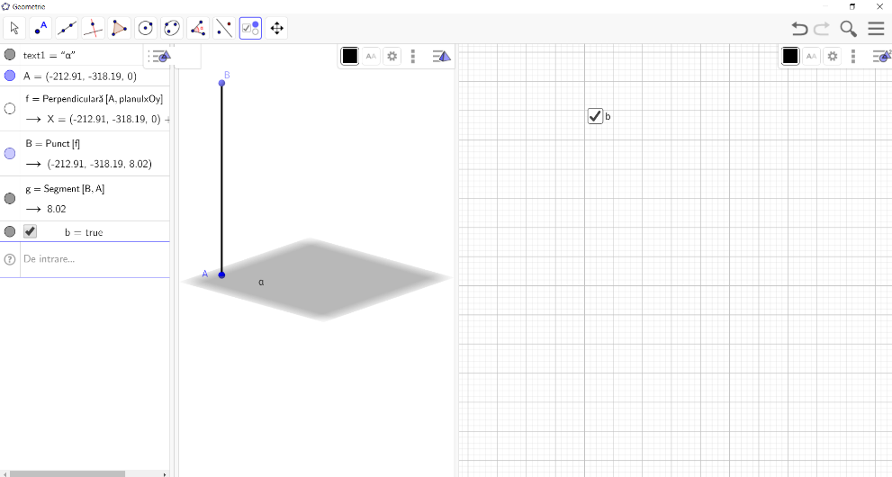

În desen am pus și un buton de *checkbox* pentru afișare/ascundere elemente, când vom da *click* în partea stângă a ecranului, dreapta perpendiculară pe plan va dispărea (imagine atașată).

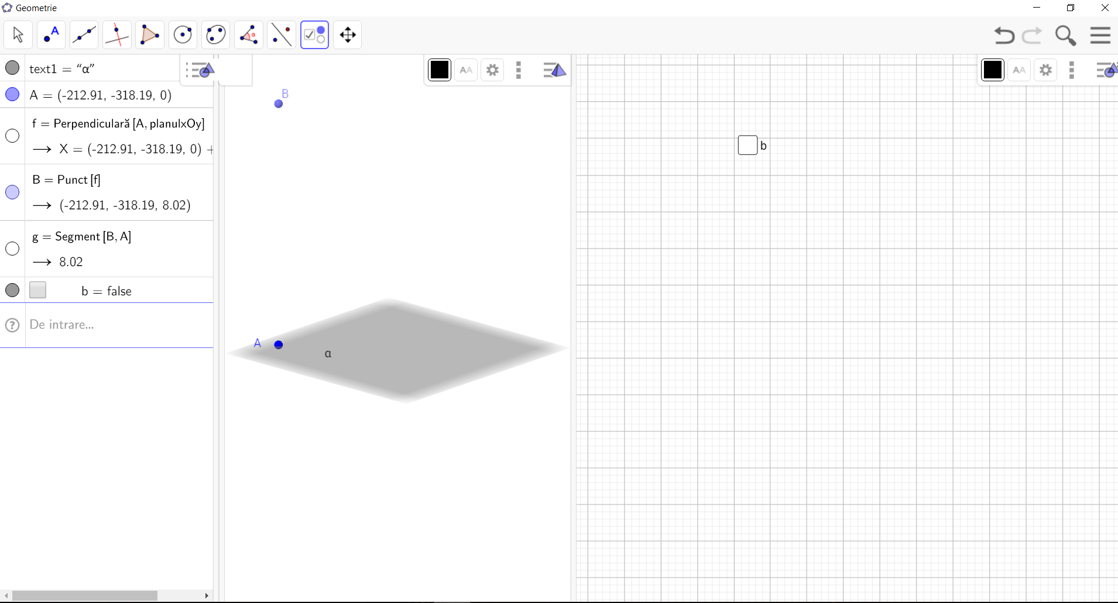

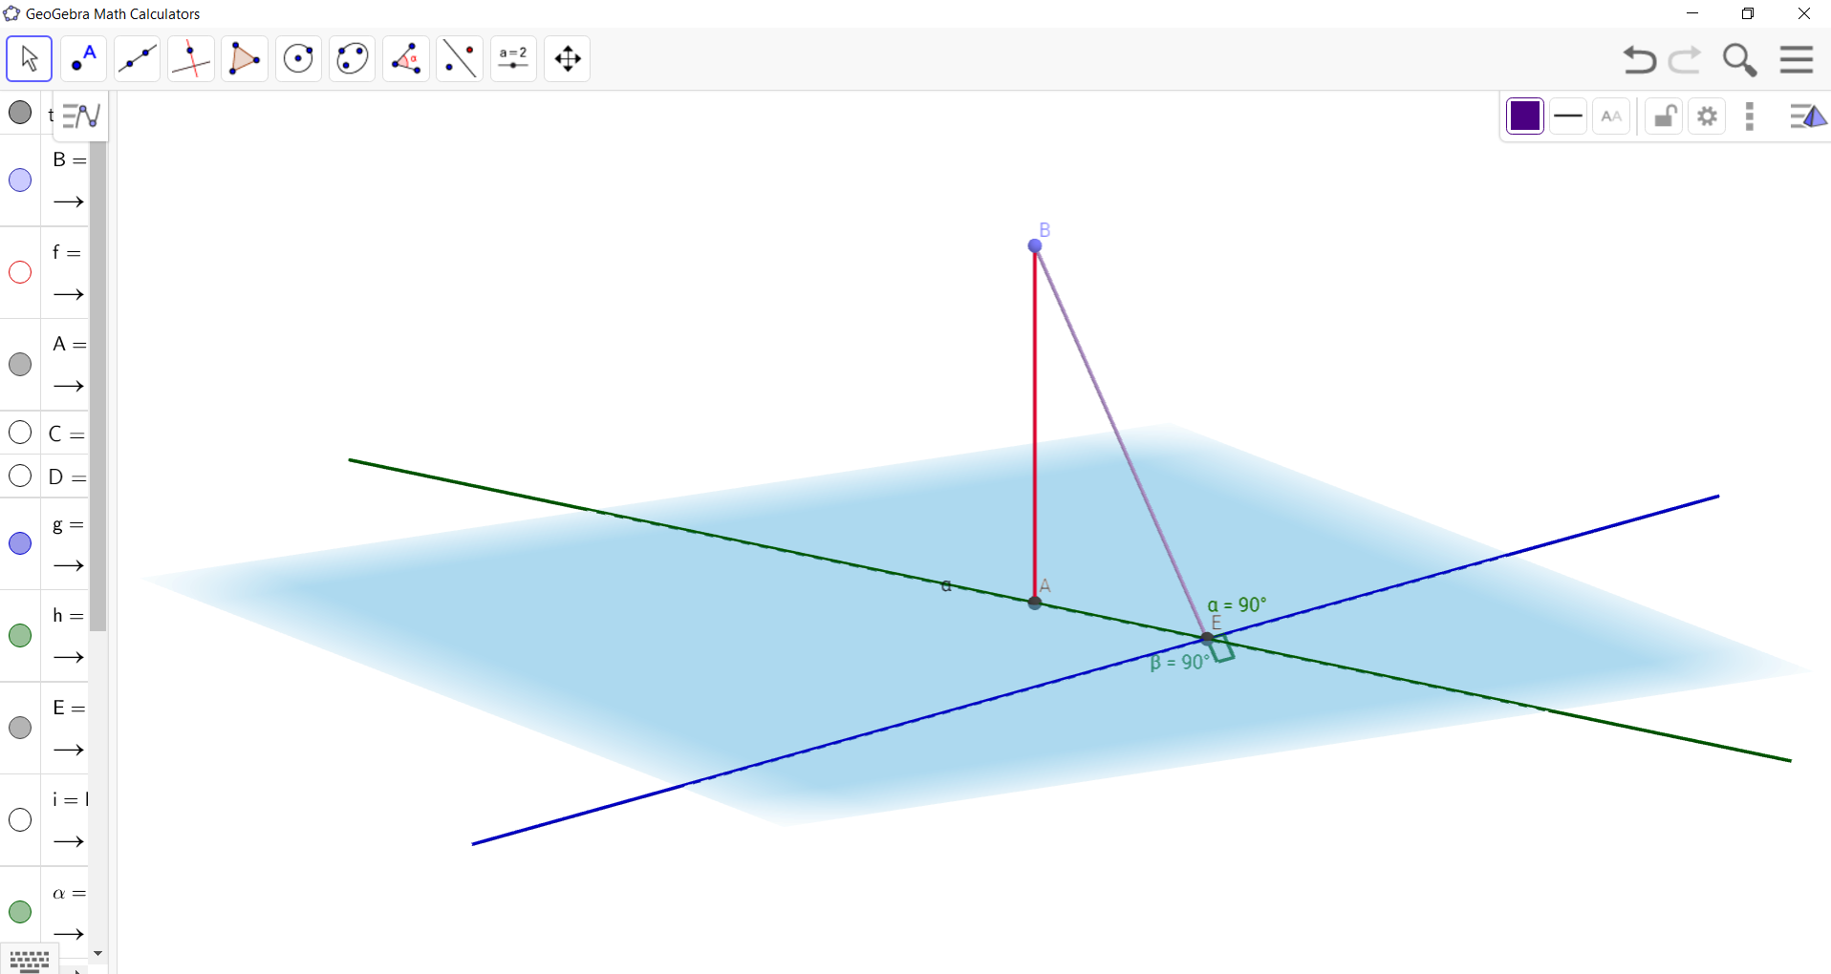

**2. Fixarea cunoștințelor**

|  |  |
| --- | --- |
| **Scop**: Elevii își vor fixa noi cunoștințe | **Timp**: 10 minute  **Materiale**: Tableta, fișa de lucru în care se regăsește problema propusă |
| **Metoda**: Conversația, explicația, lucrul în perechi, demonstrația | **Concepte**: Distanța de la un punct la o dreaptă, dreapta perpendiculară pe un plan |

Profesorul propune următoarea problemă de rezolvat iar elevii au ca sarcină realizarea desenului și apoi determinarea celor două distanțe:

**Problemă**

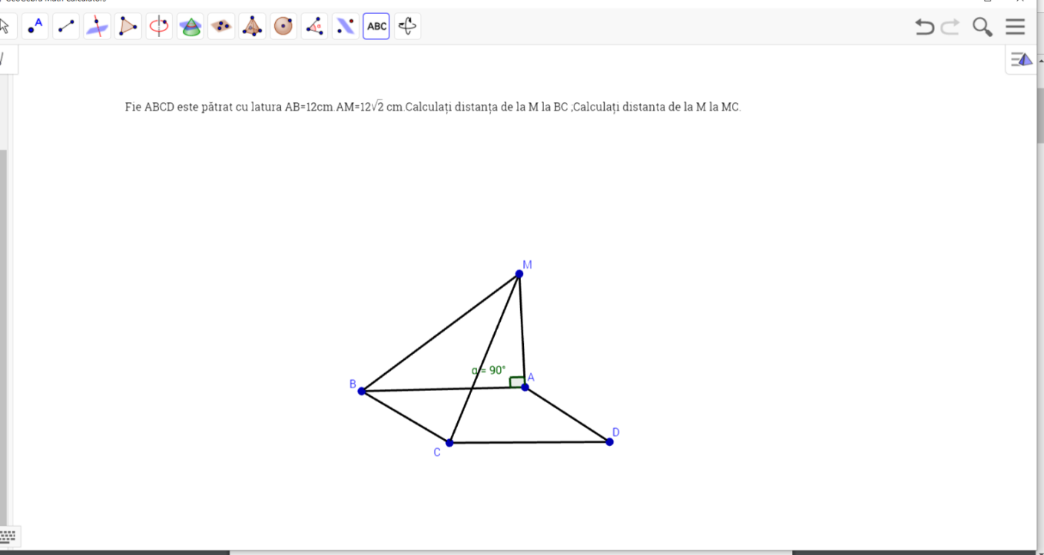

**3. Tema pentru acasă**

**FIȘA DE LUCRU**

1) Pe planul triunghiului isoscel ABC cu AB= AC= 20 cm  și BC= 32 cm se ridică perpendiculara AP, cu AP=12\sqrt{3} cm. Aflați distanța de la punctul P la dreapta BC.

2) Pe planul pătratului ABCD de latură AB = 24\;\;cm se ridică perpendiculara MO\perp\left(ABC\right), MC = 12\sqrt{3}\;\; cm, unde O este centrul pătratului. Calculați distanțele de la punctul M la laturile pătratului.

3)Pe planul dreptunghiului ABCD, AC intersectează BD în punctul O, AB= 32 cm și BC= 18 cm, se ridică perpendiculara OM, cu OM= 12 cm.Aflați distanțele de la punctul M la laturile dreptunghiului.

4) Pe planul rombului ABCD, în vârful A se ridică perpendiculara AM= a. Se ştie că BD= a și m (B)= 120o. Să se afle distanțele de la M la laturile rombului, la diagonale și la vârfurile rombului.

**Bibliografie**

Singer Mihaela, Voica Cristian, Voica Consuela, *Manual pentru clasa a VIII-a*, Bucureşti, Editura Sigma, 2000